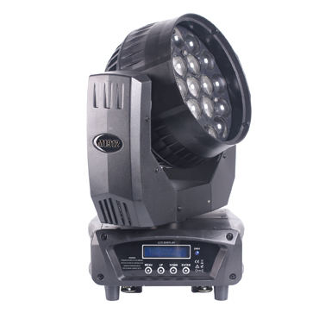

CEE LP-M1912 LED调焦摇头灯

性能特点：

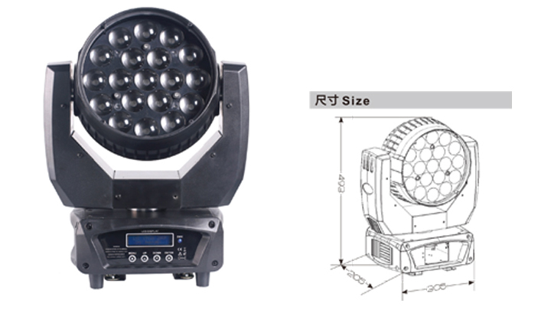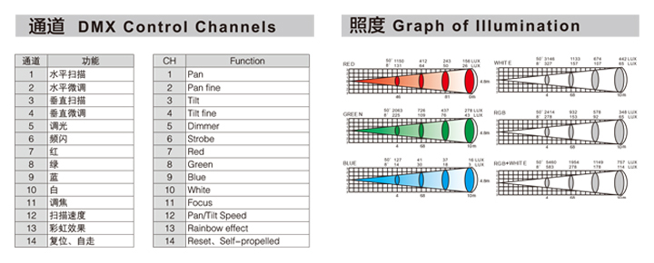
性能特点：
光 源： 19 x 12W 四合一灯珠
颜 色： RGBW无极混色
光学角度： 8°－50°
输入电源： AC 90V-240V，50 / 60Hz
消耗功率： 250W
控 制： DMX-512，主从机，自走，声控
控制通道： 14通道标准模式
扫描角度： 水平扫描角度540°，解析度16Bit，可自动校正定位
垂直扫描角度270°，解析度16Bit，可自动校正定位
调光精度： 8192级
频 闪： 1-25次/秒
环境温度： -20℃～40℃，通风性良好
防护等级： IP20
灯体尺寸： 305 x 205 x 493mm
包装尺寸： 370 x 255 x 460mm
灯体重量： 7.5kg
包装重量：8.5kg

